1. hírlevél
A TAPE-Food Industry (Foglalkoztatási célú térségi akcióterv) fő célja, hogy fenntartható, nemzetközi szinten versenyképes élelmiszeripart hozzon létre a magyar-szlovák határvidéken, amely a vállalkozások hatékonyságának növelése mellett új munkahelyek teremtését is támogatja.
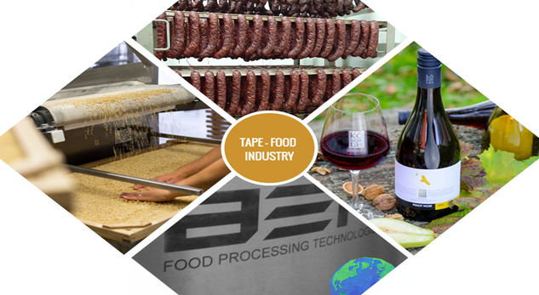

Mi történt a Food Industry akcióterv kezdete óta?
- a projektnyitó találkozóra (kick-off meeting) 2019. november 13-án, Budapesten a Széchenyi programirodában került sor.
- Elindítottuk a pályázat honlapját www.tape-foodindustry.eu, folyamatosan hírt adva kialakítottuk Facebook profilunkat
- 2020. szeptember 7-én került sor a szlovákiai Dunaszerdehelyen a szlovák nyelvű sajtótájékoztatóra, amelyen a helyi és regionális média szereplői mellett a pályázat szlovákiai partnerei is részt vettek ismertetve a pályázatban betöltött szerepüket.
- 2020. szeptember 8-án komáromi (Magyarország) helyszínnel sajtóreggelit tartottunk a helyi és regionális média képviselőinek, ahol a projektben részt vevő magyarországi partnereink ismertették a készülő innovatív beruházásokat és a legfrisebb kutatási eredményeket a minőségi élelmiszerek előállításához.
- A Co-innovation pályázat keretén belül októberben elindítottuk a 10 előadásból álló képzés sorozatunkat, amelyet egyelőre online formában valósítunk meg.
- A Local Product Processing pályázatban részt vevő vállalkozóink elindították az eszközbeszerzést, hogy innovatív technológia bevezetésével minőségi helyi termékek kerüljenek a fogyasztók asztalára.

Fókuszban az élelmiszeripar – versenyképes élelmiszeripar, helyi vállalkozók, helyi termékek, foglalkoztatás élénkítése
A változó fogyasztói és ágazati trendekre reagál a TAPE – Food Industry, amelynek keretében a projektben részt vevő a kis-és közepes vállalatok innovatív technológiák bevezetésével és a helyben termelt nyersanyagok feldolgozásával megalapozzák az új, egészséges, regionális termékpaletta kialakításának feltételeit és a hosszú távú együttműködést az élelmiszeripar különböző szereplői közt.
A TAPE-Food Industry akcióterv 3 pályázatból áll:
1. SKHU/1802/3.1/022 Koordináció és kommunikáció – a Food Industry akcióterv kommunikációs feladatainak ellátása, a pályázat és az elért eredmények népszerűsítése
2. SKHU/1802/3.1/023 Co-innovation - A kutatási tevékenységet biztosító intézmények segítségével felállítjuk az eszközparkot és létrehozzuk a szakemberek csoportját, akik új technológiai-fejlesztési javaslatokat adnak az egészségesebb helyi termékek előállítására
3. SKHU/1901/3.1/003 Local Product Processing - A pályázatban szereplő vállalkozók innovatív technikai befektetéseik révén új és minőséges termékekkel gazdagítják a helyi termékek palettáját és új munkahelyeket teremtenek.
Partnereink:
1. SKHU/1802/3.1/022 Koordináció és kommunikáció
Vezető kedvezményezett: Rába-Duna-Vág Korlátolt Felelősségű Területi Társulás 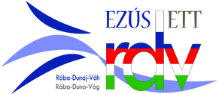
2. SKHU/1802/3.1/023 Co-innovation
Vezető Kedvezményezett: Národné poľnohospodárske a potravinárske centrum, Bratislava 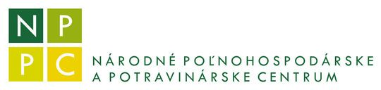
Kedvezményezett: Széchenyi István Egyetem, Győr 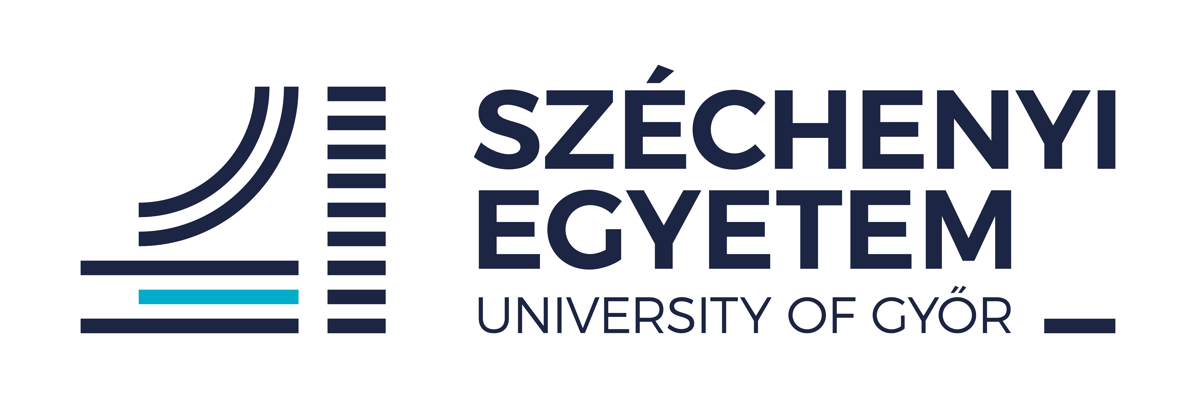
3. SKHU/1901/3.1/003 Local Product Processing
Vezető kedvezményezett: K.K.V.- Union s.r.o, Lehnice 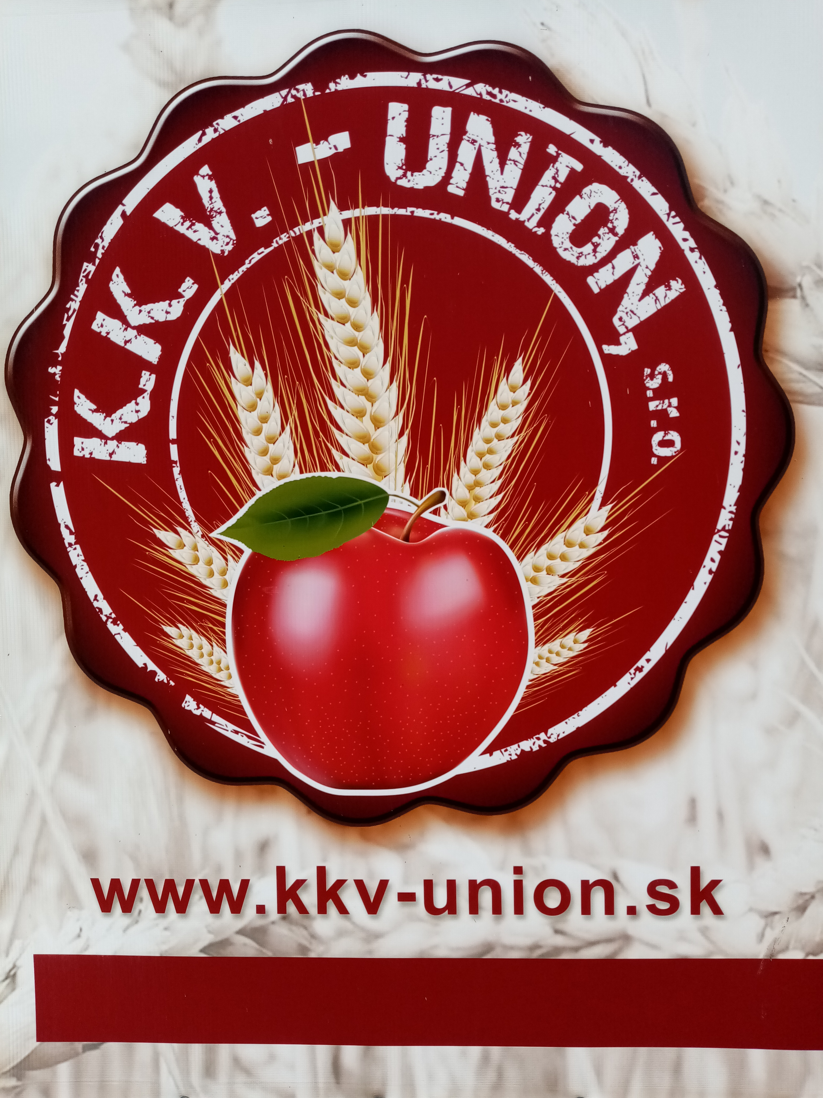
Kedvezményezett 1: Vörös Tészta Manufaktúra, Tarján 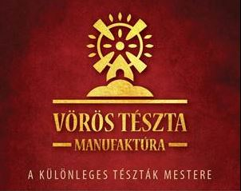
Kedvezményezett 2: AEH spol. s.r.o., Pezinok 
Kedvezményezett 3: Kősziklás Borászat Kft., Dunaszentmiklós
Kedvezményezett 4: Mäsovinky s.r.o., Jablonica

ESEMÉNYEK
Coordination and Communication
- 2020.09.07 Sajtóreggeli Dunaszerdahelyen - a helyi és regionális média képviselőit tájékoztatták a projektben részt vevő szlovákiai partnerek a megvalósuló befektetésekről és a pályázat kitűzött céljairól. A sajtótájékoztatón vállalkozóinkat az AEH spol.s.r.o képviselte, valamint a kutatási hátteret biztosító Élelmiszeripari Kutatóintézet (NPPC).

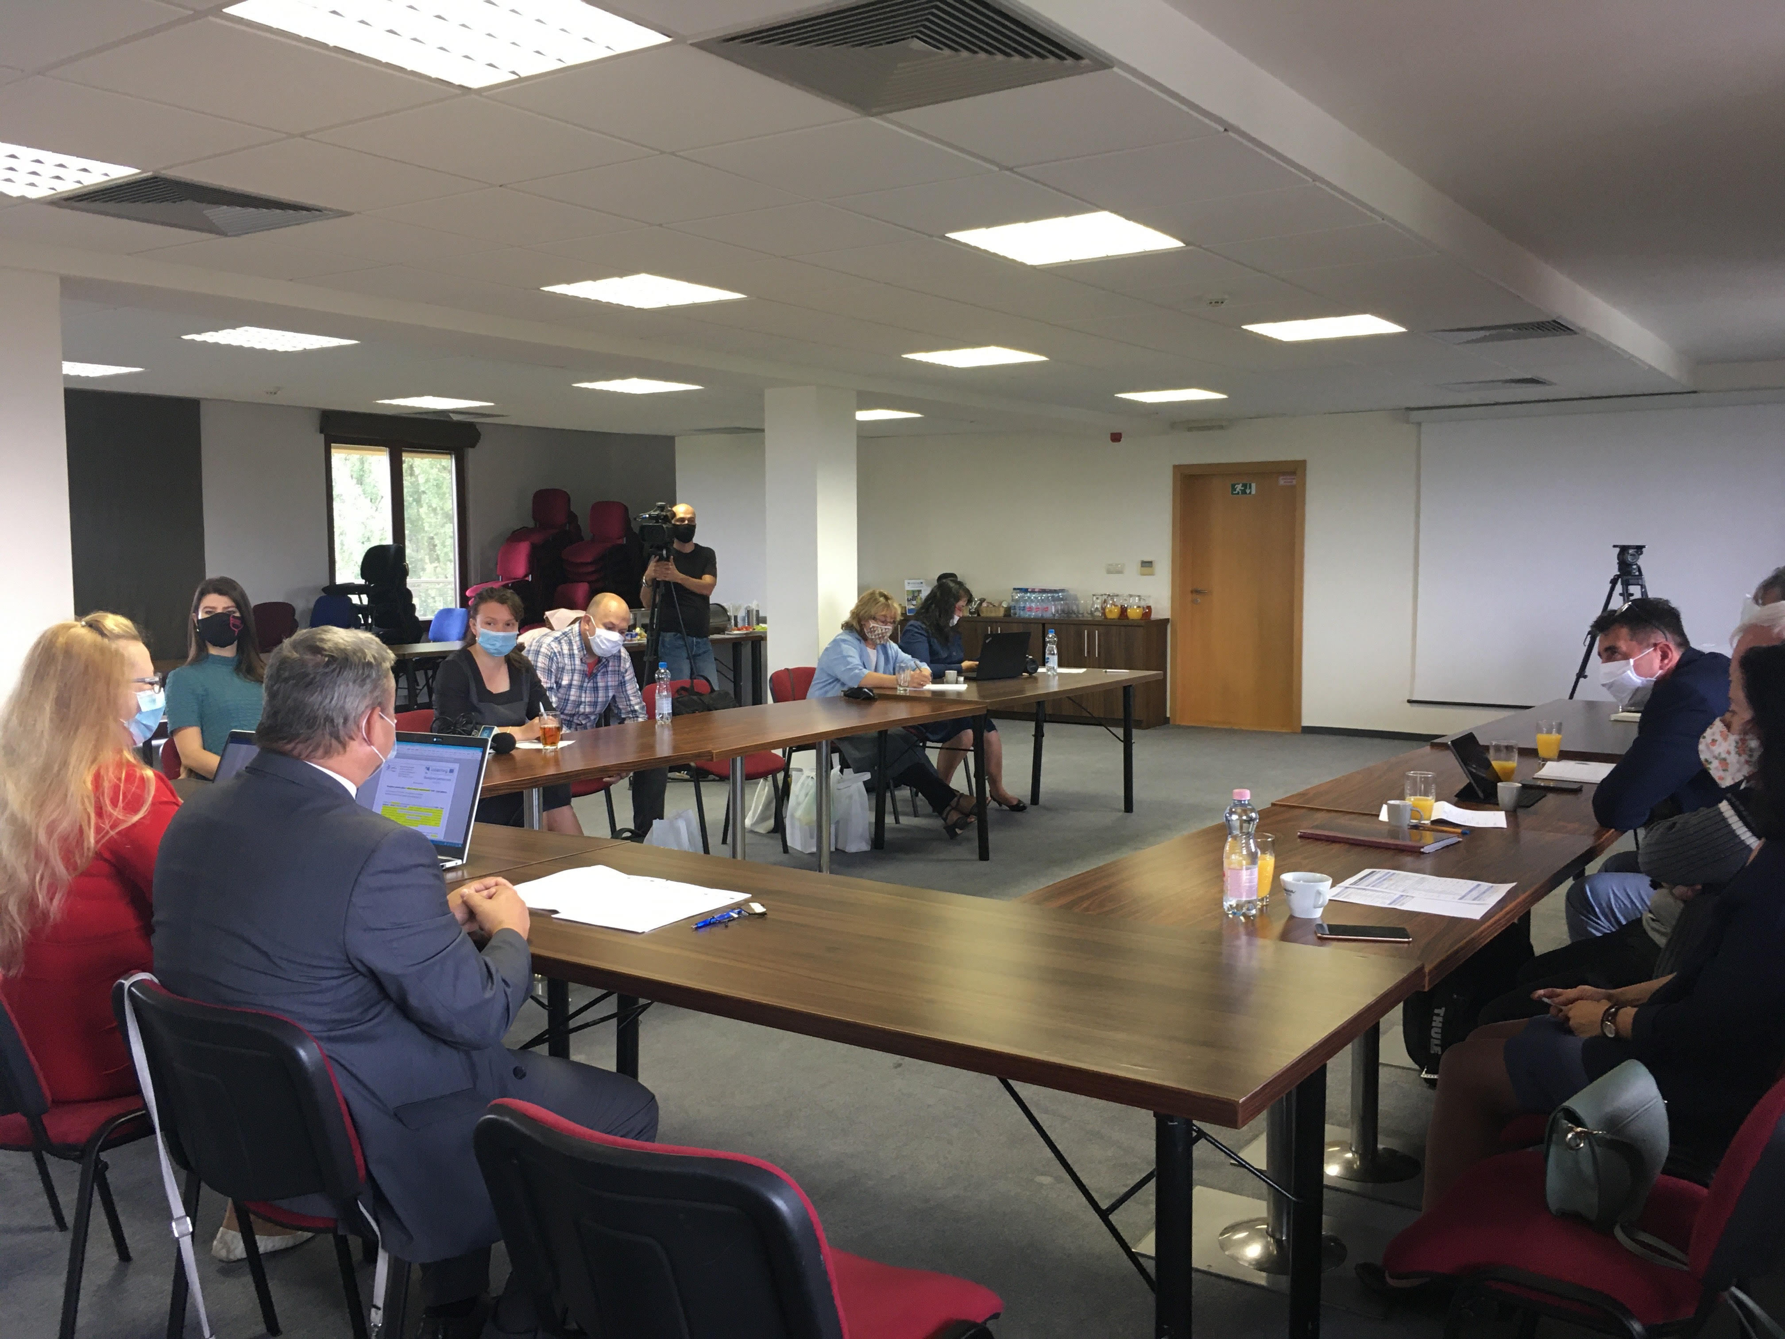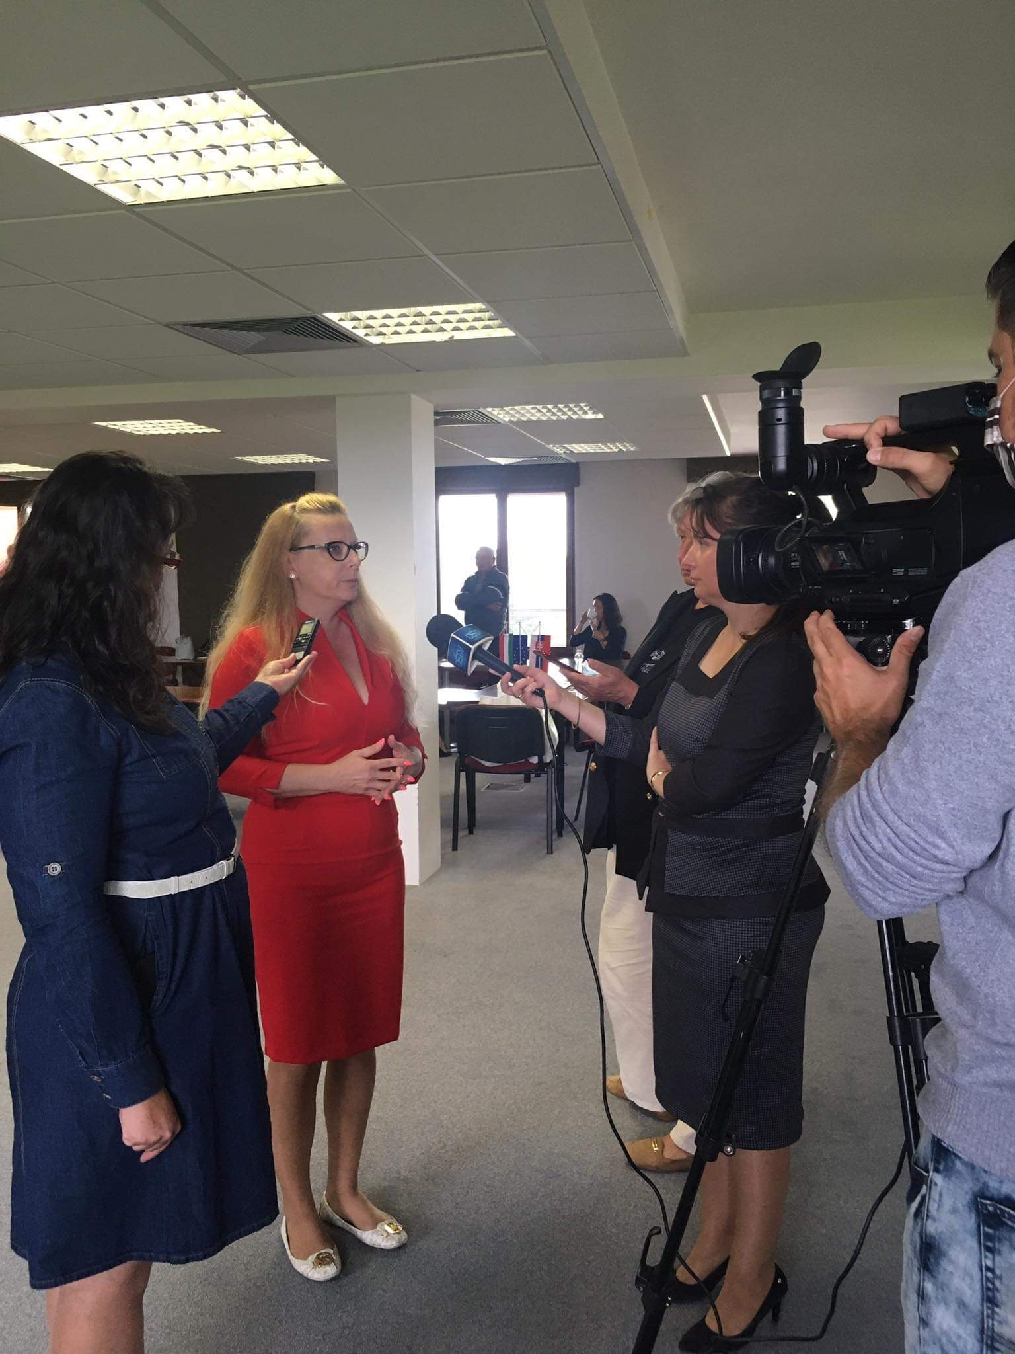
- 2020.09.08 Sajtóreggeli Komáromban – a pályázatban részt vevő magyarországi vállalkozóink: Vörös Tészta Manufaktúra és a Kősziklás Borászat Kft., valamint az élelmiszeripari kutatási hátteret nyújtó győri Széchenyi Egyetem képviselői nyilatkoztak az induló innovatív technológiai befeketésekről.
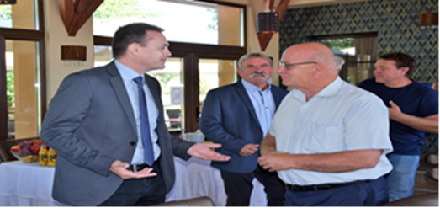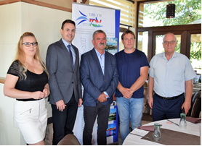

Co-innovation
- 2020.09.23 - a szakmai előadás-sorozat részeként szeptember 23-án az Szlovák Élelmiszeripari Kutatóintézet és a Széchenyi Egyetem közös szervezésében került sor az első előadásra a magyarországi talajviszonyok, a talajok mikroelem ellátottsága, a mikroelemek hatása a termény hozamára és minőségére tematikában, amelyhez a szlovákiai résztvevők online csatlakoztak.

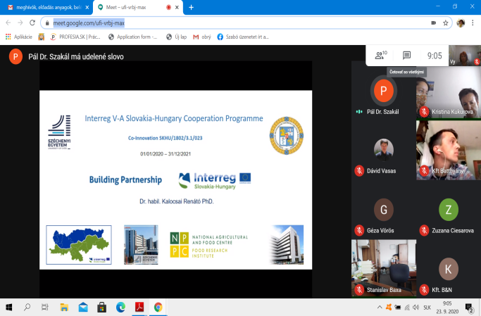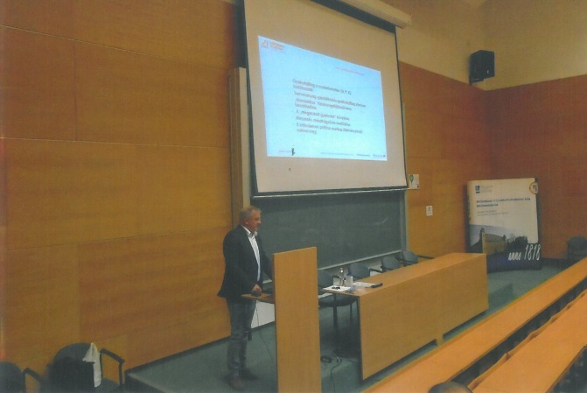
- 2020.10.27 –én került sor az előadás-sorozat soron következő előadására, ezúttal az NPPC szervezésében. „Anyag-és energia egyensúly a gyakorlatban” témában adtak elő Doc. Ing. Stanislav Šilhár, CsC., Ing. Stanislav Baxa, PhD.
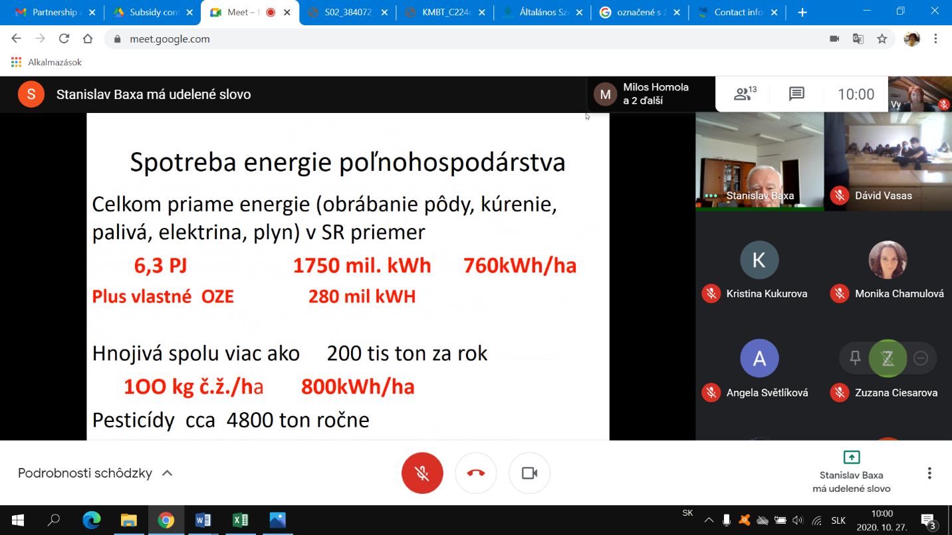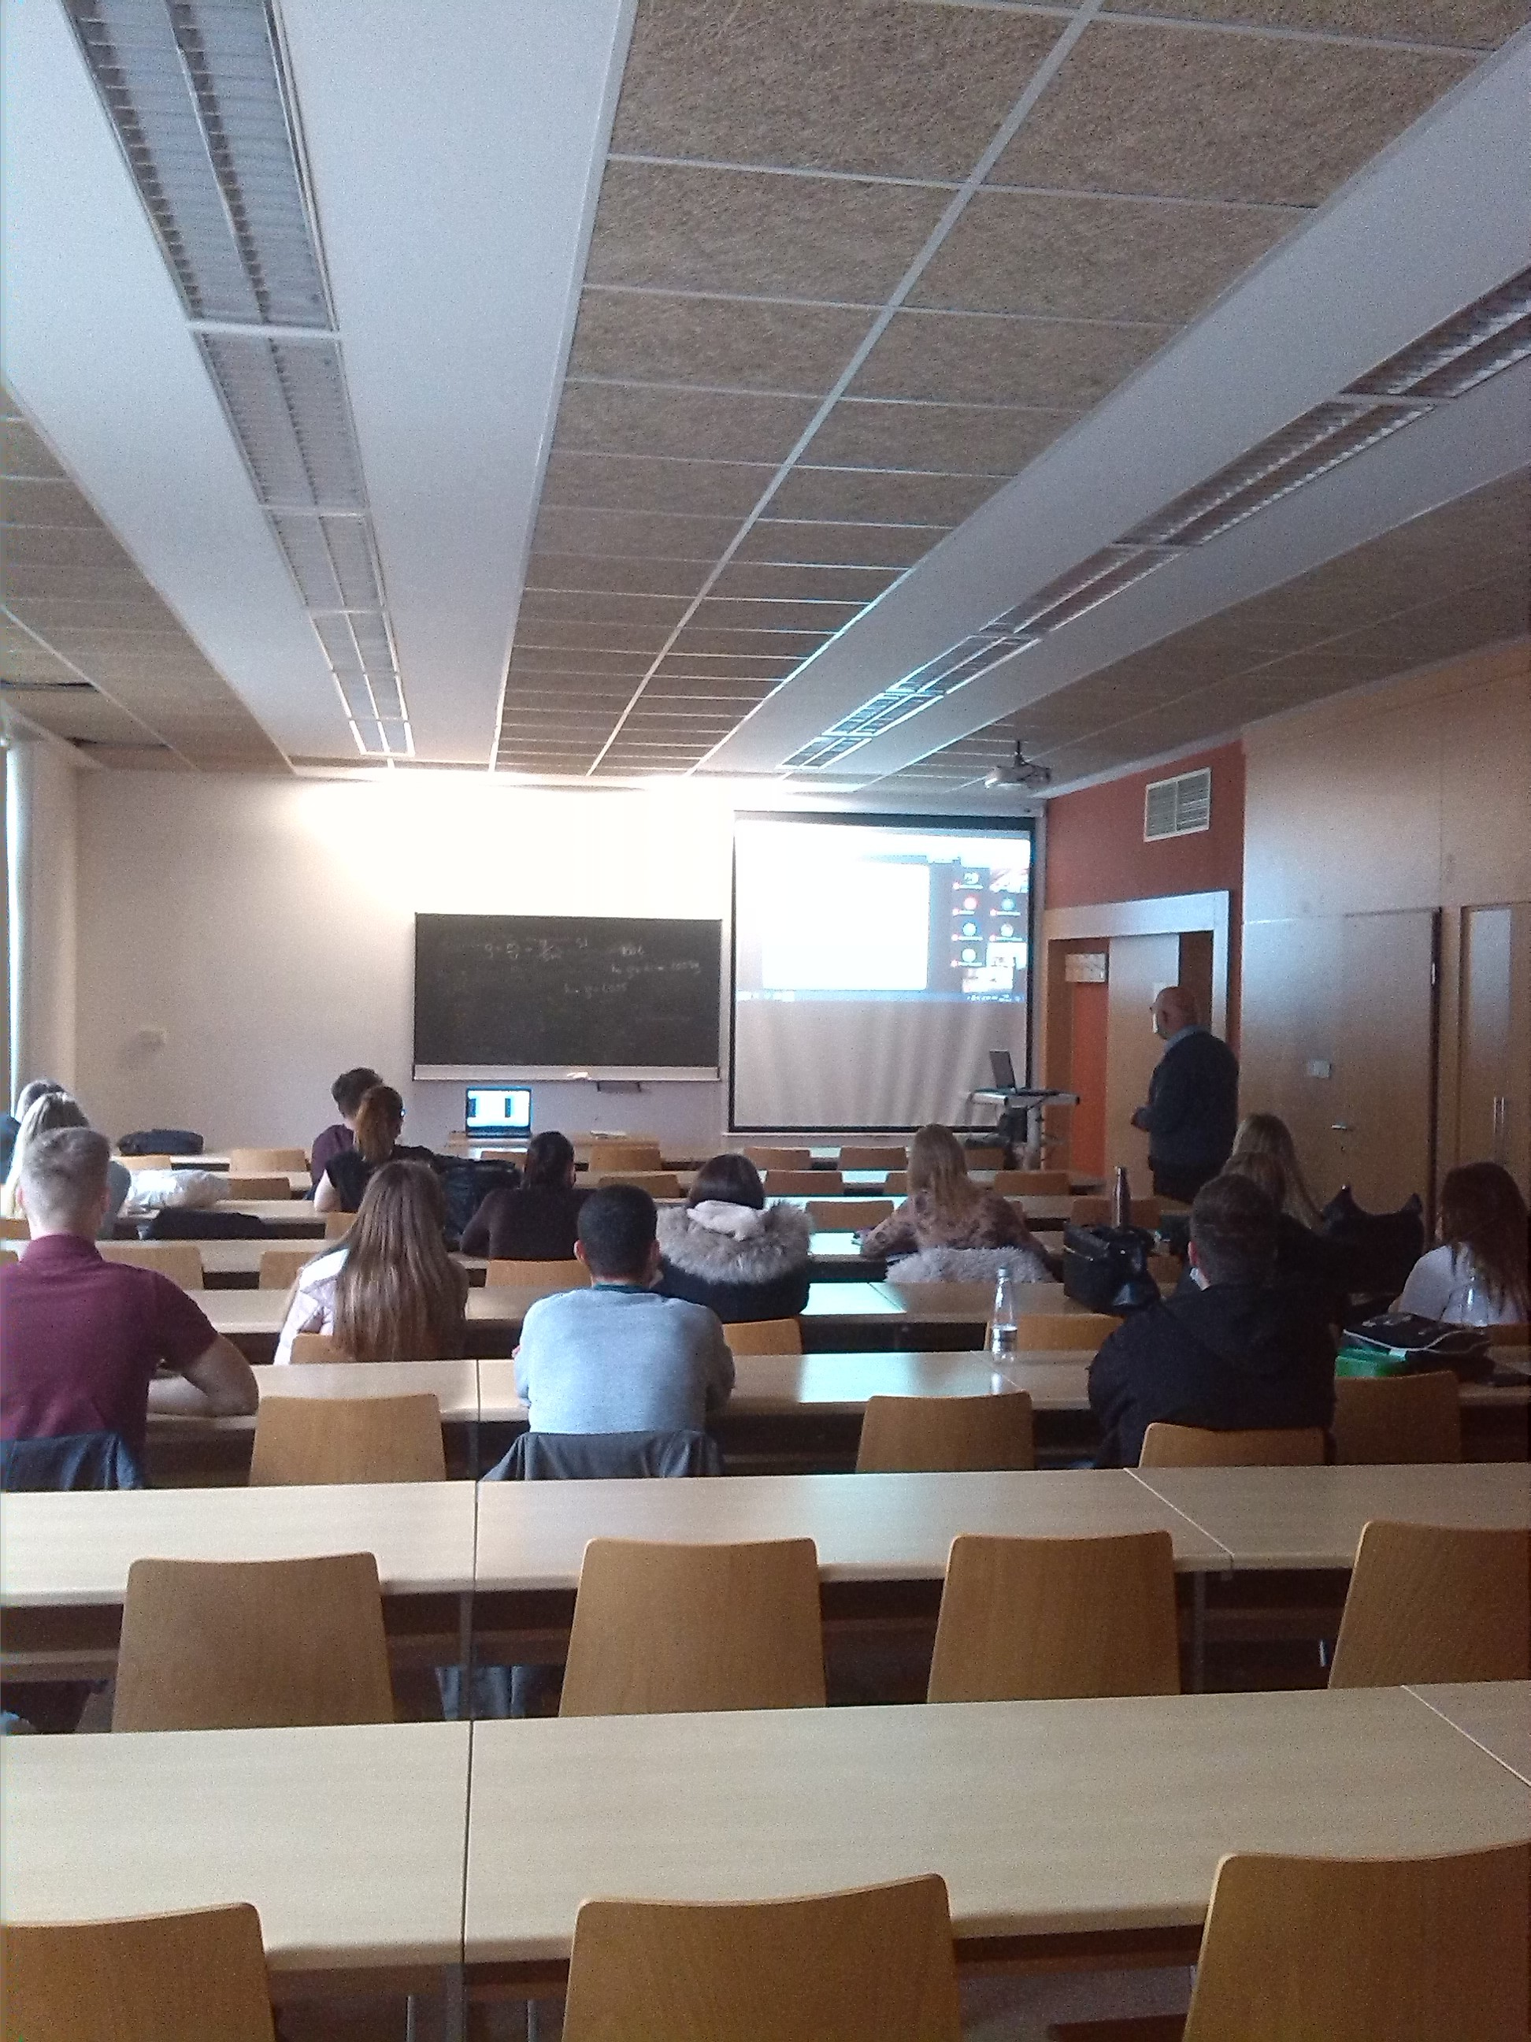

Local Product Processing
- A pályázatban részt vevő kis-és közepes vállalkozások innovatív technológiák vásárásával újítják meg az eszözparkjukat, amelyek friss, minőséges helyi termékek előállítását támogatják. Ennek keretében a Vörös Tészta Manufaktúra Kft. által a liszt friss őrlésének biztosítására került beszerzésre egy kismalom, amely a vállalkozás és a helyi kis pékek alapanyag ellátását biztosítja. Az alakor mellett a paleo és gluténmentes termékek alapanyagai is többnyire olajos magvakból állnak, így azok hűtve tárolása elengedhetetlen a frissesség megőrzése érdekében, ezért volt szükség hűtőkamra beszerzésére.
